

毕业设计（论文）

基于SpringBoot的程序设计评测系统的设计与实现

姓 名：李融荣
学 号：2240010316
院 系：人工智能学院
专 业：计算机科学与技术
指导教师：王雅坤

二〇二五年五月一日

毕业设计（论文）原创性声明

本人所提交的毕业设计（论文）基于 Spring Boot的程序设计评测系统的设计与实现，是在王雅坤导师的指导下，独立进行研究工作所取得的原创性成果。除文中已经注明引用的内容外，本论文不包含任何其他个人或集体已经发表或撰写过的研究成果。对本文的研究做出重要贡献的个人和集体，均已在文中标明。
本声明的法律后果由本人承担。

论文作者（签名）： 指导教师（签名)：
2025年 5月 21日 2025年5月21日

毕业设计（论文）版权使用授权书

本毕业设计(论文)作者完全了解唐山学院有权保留并向国家有关部门或机构送交毕业设计（论文）的复印件和磁盘，允许毕业设计(论文)被查阅和借阅。本人授权唐山学院可以将毕业设计（论文）的全部或部分内容编入有关数据库进行检索，可以采用影印、缩印或其它复制手段保存、汇编毕业设计(论文)。
保密的毕业设计（论文）在_______年解密后适用本授权书。

论文作者（签名）： 指导教师（签名)：
年 月 日 年 月 日

摘 要
???????????????????????????????????????????????????????? Spring Boot ? Vue ?????????????????????????? Spring Security?JWT?MyBatis-Plus?Flyway?MySQL ? Redis????? Vue 3?Vite ? Pinia ??????????????????????????????????????????????????????????????????????????????? Docker ????????????????????????????????????????????????????????????????????????????????????????????????????^{[1][2]}
?6.1 ?????????????
???? | ???? | ???? | ???? | ????
T01 | ??????? | ????????????????????????? | ???????????? | ??
T02 | ???? | ?????????????? | ??????????????????? | ??
T03 | ?????? | ???????????????? | ??????????????????? | ??
T04 | ??????? | ???? Java?C++ ? Python ??????? | ????????? ACCEPTED?WRONG_ANSWER ????? | ??
T05 | ??????? | ????????????????????? | ???????????????????? | ??
T06 | ????? | ???????????????????? | ????????????????????? | ??
T07 | ???? | ????????????? | ??????????????????????? | ??
T08 | ????? | ?????????????????????????? | ???????????????????? | ??
T09 | ?????? | ?? k6 ?????????????????????????? | ????? 2%?p95 ?????? 800ms ?????????? | ????

关键词：SpringBoot；程序设计评测系统；在线判题；Docker 沙箱；竞赛管理

ABSTRACT
With the expansion of programming education in universities, the traditional workflow based on manual grading, offline statistics and delayed feedback has become increasingly inefficient. In programming courses and contest-oriented training, teachers need to evaluate code submissions quickly and consistently, while students expect timely judging results, ranking feedback and discussion support. Therefore, designing and implementing a practical programming evaluation system has clear educational and engineering value.
This thesis studies the design and implementation of a programming evaluation system built with Spring Boot and Vue. The system adopts a browser/server architecture with front-end and back-end separation. The back end is developed with Spring Boot, Spring Security, JWT, MyBatis-Plus, Flyway and Redis to provide authentication, problem management, online submission, judging, contest organization, discussion interaction, teaching analytics and system administration. The front end is implemented with Vue 3, Vite, Pinia and Tailwind CSS to build pages such as the problem hub, contest center, code studio, teacher workbench and admin console. MySQL is used to store users, problems, test cases, submissions, judge results, contests, discussion posts and social relations.
This thesis analyzes the system requirements from the perspective of students, teachers and administrators, and then proposes the overall architecture, functional decomposition and database design. Special attention is paid to several key modules, including problem management, automatic judging, contest ranking, teacher analytics and admin control. To improve execution safety and isolation, the system provides both local judging and Docker-based sandbox judging. In addition, mechanisms such as hidden test cases, time-limit scaling, ranking snapshots and frozen scoreboards are introduced to better support both teaching and contest scenarios. Finally, based on the existing project scripts and engineering implementation, the thesis summarizes the functional testing process, interface smoke tests and performance testing scheme.
The implemented system can effectively support daily programming practice, teacher-side problem publishing and analytics, student-side contest participation and ranking inquiry, and administrator-side configuration and operation log management, providing a relatively complete solution for programming education informatization.

Key words: Spring Boot; programming evaluation system; online judge; Docker sandbox; contest management

目 录
第 1 章 引言 1
1.1 课题研究背景 1
1.2 国内外研究现状 1
1.2.1 国内研究现状 1
1.2.2 国外研究现状 2
1.3 研究内容与目标 2
1.4 论文组织结构 3
第 2 章 开发环境与技术简介 3
2.1 开发环境 3
2.2 后端关键技术 3
2.3 前端关键技术 4
2.4 判题与容器化技术 4
2.5 本章小结 4
第 3 章 需求分析 5
3.1 可行性分析 5
3.1.1 技术可行性 5
3.1.2 经济可行性 5
3.1.3 操作可行性 5
3.2 角色需求分析 5
3.3 本章小结 6
第 4 章 系统总体设计 6
4.1 系统总体架构设计 6
4.2 功能结构设计 6
4.3 关键业务流程设计 7
4.3.1 代码提交与判题流程 7
4.3.2 竞赛组织与排名流程 8
4.4 数据库设计 9
4.4.1 数据库概念结构设计 9
4.4.2 核心判题链路设计 10
4.4.3 数据表结构设计 10
4.5 本章小结 15
第 5 章 系统详细设计与实现 16
5.1 用户与认证模块设计 16
5.2 题库与测试用例模块设计 17
5.3 在线评测与判题模块设计 19
5.4 竞赛管理与排名模块设计 19
5.5 讨论区与社交模块设计 20
5.6 教师分析模块设计 21
5.7 管理控制台设计 22
5.8 关键实现特性总结 23
5.9 本章小结 23
第 6 章 系统测试 23
6.1 测试环境与测试目标 23
6.2 功能测试设计 24
6.3 烟雾测试与端到端验证 24
6.4 性能测试方案 24
6.5 本章小结 25
结论 25
参考文献 26
致 谢 26

第 1 章 引言

1.1 课题研究背景
程序设计课程是计算机类专业的基础课程之一，学生能否形成较好的算法思维、编码习惯和工程实践能力，与该课程的训练质量关系较大。在传统教学中，教师通常布置实验作业，学生提交源代码后再由教师线下检查，并在课后统一汇总成绩。班级人数较少时，这种方式还能勉强运行；但当选课人数增加、练习题数量变多、竞赛训练成为常态后，教师在批改速度、评分一致性和过程记录方面都会承受明显压力。
从学生角度看，编程训练平台不能只停留在“看题、写代码、等结果”的层面。学生更希望提交后能及时得到评测结果，能够查看错误信息、历史提交、竞赛榜单，并在遇到问题时进行讨论交流。教师则更需要题目发布、测试数据维护、成绩统计、榜单导出和教学分析等功能。管理员还要保证用户管理、权限控制、系统配置、日志审计和判题监控能够稳定运行。由此可见，面向多角色和多场景的程序设计评测系统，已经成为程序设计教学数字化中的重要支撑。
近年来，Spring Boot、Vue、MySQL、Redis 和 Docker 等技术在 Web 系统开发、教学管理平台和轻量化部署中应用较多。采用前后端分离方式实现在线评测系统，可以让页面展示、接口服务和数据存储之间的职责更加清楚，也便于后续维护。
同时，借助 Docker 沙箱对提交代码进行隔离运行，可以在一定程度上降低不可信代码对服务器环境的影响。因此，基于现代 Web 技术实现一套服务于课程练习、竞赛训练和学习交流的在线评测系统，具有较强的现实可行性。

1.2 国内外研究现状

1.2.1 国内研究现状
结合已有研究和实际平台建设情况，在线评测系统大体可以分为三类。一类主要面向程序设计竞赛，重点解决代码自动编译、运行、结果判定和榜单生成等问题，强调评测效率与比赛公平性。另一类主要服务课程教学，更关注学生自主练习、教师出题、结果统计和教学反馈，希望通过自动评测减轻教师批改压力。还有一类在判题功能之外，进一步加入教学看板、讨论区和社交互动，使系统不再只是单一的判题工具，而是逐步扩展为综合学习支持平台。从技术发展看，早期平台多采用单体式 Web 架构，判题逻辑与业务逻辑耦合较重；随着 Spring Boot、Vue 和 Docker 等技术的普及，系统在接口组织、页面交互、数据库演化和代码运行隔离方面都有了更成熟的实现条件。

1.2.2 国外研究现状
国外在线评测平台起步相对较早。Codeforces、HackerRank、LeetCode、DOMjudge 等平台已经在自动判题、竞赛组织、题目标签、排行榜展示和社区讨论等方面形成了较成熟的模式。这些平台通常重视提交并发处理、运行环境隔离、榜单规则和竞赛公平性，对高校建设程序设计训练系统具有一定参考价值。
不过，现有平台和相关研究也并非完全适合课程教学场景。有些系统更偏向纯粹的题目评测，对教师分析、管理审计和竞赛组织支持不足；也有一些教学平台虽然具备用户角色和后台管理，但对在线判题安全、资源隔离和运行状态观测考虑不够充分。基于这些不足，本文把课程教学、竞赛管理和系统运维放在同一框架下进行设计，希望形成一个业务链路相对完整的程序设计评测系统。

1.3 ???????
?1??????????????????????????????????????????????????????????????????????????????????????????????????????????????????????????????
?2?????????????????????????????????????????????????????? JudgeServiceImpl ??????????????????????????? Java?C++?Python ??????????????????????????????????????????
?3??? Docker ?????????????????????????????????????????????????????????CPU ??????????????????????????????????????????????????????
?4????????????????????????????????????????????????????????????????????????????????????????????????????????????????????
?5??????????????????????????????????????????????? k6 ??????????????????????????????????????????????????????????????????????????????

1.4 论文组织结构
全文主体分为六章，正文之后设置结论、参考文献和致谢。第 1 章介绍课题背景、研究现状、研究内容和论文结构。第 2 章说明系统开发环境与主要技术。第 3 章从可行性和角色需求两方面进行分析。第 4 章给出系统总体架构、功能结构、关键流程和数据库设计。第 5 章围绕核心模块展开详细设计与实现说明。第 6 章结合项目脚本和测试思路，对系统测试工作进行总结。最后对全文研究内容进行归纳，并说明系统后续可改进的方向。

第 2 章 开发环境与技术简介

2.1 开发环境
???? Windows 11 ???????????????? JDK 17?????? Maven 3.8+???????? Spring Boot 2.7.18?Spring Security 5.x?MyBatis-Plus 3.5.3.1?Flyway 9.22.3?????? MySQL 8.0???????????? Redis 6.0??????? mysql-connector-j 8.0.33????????? Node.js 18+ ? npm?????? Vue 3.5.30?Vite 8.0.0?Pinia 3.0.4?Vue Router 5.0.3???? Axios 1.13.6?CodeMirror 6 ? Tailwind CSS 3.4.17 ?????????????????????? javac/java?g++ ? Python ??????????? Docker Desktop??????? JUnit 5?Spring Boot Test?PowerShell ??????? k6 ?????????????????????????????????????????????????^{[5][8][9][10][11][12][13]}

2.2 后端关键技术
后端使用 Spring Boot 作为主要开发框架。该框架自动配置能力较强，工程结构清楚，适合快速搭建 REST 风格接口服务。项目按照业务边界划分控制层，包括用户、题目、提交、竞赛、讨论、社交、系统配置和教师分析等控制器；服务层负责具体业务处理；持久层结合 MyBatis-Plus 完成实体映射、条件查询和分页查询，整体上形成了较清晰的三层结构。在安全控制方面，系统引入 Spring Security 和 JWT 处理登录状态与接口鉴权，并通过 SecurityUtils.requireRole、SecurityUtils.requireAnyRole 等方法限制教师、管理员和学生的访问范围，保证题目创建、竞赛管理、系统配置、论坛审核等敏感操作只能由对应角色执行。工程化方面，项目使用 Flyway 管理数据库迁移脚本，使题库、竞赛、论坛、判题结果、角色档案和社交模块的数据结构能够随版本逐步演进。

2.3 前端关键技术
前端展示层主要由 Vue 3、Vite、Pinia 和 Vue Router 构成。Vue 3 的组件化机制便于把题库、竞赛、登录、个人中心、教师分析和管理控制台拆分为不同页面组件；Pinia 用于保存用户信息和全局状态；Vue Router 则负责页面跳转和角色路由控制。例如，教师工作台只允许 TEACHER 或 ADMIN 角色访问，管理控制台只允许 ADMIN 角色进入。
从页面组织看，前端工程围绕实际业务命名，包括系统首页、题库中心、赛事中枢、交流广场、代码工坊、教师工作台和管理控制台等模块。这种命名方式便于用户理解，也便于论文后续进行功能截图说明。前端通过 Axios 调用后端接口，完成题目列表加载、提交状态轮询、竞赛排名查询、分析数据导出、论坛审核和私信收发等操作。

2.4 判题与容器化技术
程序设计评测系统的关键在于代码能否被自动、稳定地评测。本项目支持 Java、C++ 和 Python 三种语言，判题流程包括保存源代码、编译或解释执行、读取测试用例、比对输出、生成状态和统计资源消耗等步骤。后端由 JudgeServiceImpl 组织本地判题逻辑，由 DockerSandboxJudgeExecutor 负责容器化判题。系统会根据配置和运行环境判断是否启用 Docker 沙箱；当沙箱不可用且 strict=false 时，可回退到本地判题，以保证教学演示或资源受限环境下仍能完成基本评测。
在沙箱执行过程中，系统为容器设置了 --network none、--read-only、--cap-drop ALL、--memory、--cpus、--pids-limit 和 tmpfs 等限制，尽量减少不可信代码对宿主机产生影响的可能。针对课程练习和竞赛中经常出现的边界情况，系统还设计了时间限制放宽、额外时间补偿、隐藏测试用例优先判定和重判机制，使评测结果更符合教学使用习惯。

2.5 本章小结
本章介绍了系统开发环境、后端技术、前端技术和容器化判题技术。总体来看，Spring Boot 与 Vue 能够满足多角色 Web 系统的开发需要，MyBatis-Plus 和 Flyway 有助于提高数据库开发与维护效率，Docker 沙箱则为在线执行代码提供了基础隔离能力。这些技术为后续系统设计和功能实现提供了支撑。

第 3 章 需求分析

3.1 可行性分析

3.1.1 技术可行性
从技术角度看，本系统采用的 Spring Boot、Vue、MySQL、Redis 和 Docker 都是较成熟的开源技术，相关文档和实践案例较多，能够支撑角色权限、数据管理、前后端分离、代码执行隔离和系统部署等需求。项目源码中已经实现题目管理、竞赛管理、讨论区、教师分析和系统监控等模块，说明该技术方案具备实际落地基础。

3.1.2 经济可行性
从经济角度看，系统主要依赖开源框架和常见运行环境，开发工具和部署成本较低。学校机房或实验室通常已经具备基本服务器、数据库、Redis 或 Docker 环境，因此额外投入相对可控。同时，系统上线后可以通过自动判题和统计分析减少教师重复批改工作，具有较好的使用收益。

3.1.3 操作可行性
从操作角度看，系统按照学生、教师和管理员三个角色组织功能入口。学生侧重点是题目练习、竞赛参与和结果查询；教师侧重点是题目维护、竞赛组织和分析看板；管理员侧重点是配置、日志、审核与监控。各类功能入口较明确，符合课程教学中的日常使用习惯。

3.2 角色需求分析
?????????????????????????????????????????????????????????????????????????????????????????????????????????????????????????????????????????????????????????????????????????????????????????????????^{[1][2]}
???????????????????????????????????????????????????????????????????????????????????????????????????????????????????????????????????????????????????????????????????^{[1][2]}
???????????????????????????????????????????????????????????????????????????????????????????????????????????????????????????????????????????????????????????????????^{[1][2]}

3.3 ????????
????????????????????????????????????????????? Spring Security ? JWT ???????????????????????????????????????????? Docker ?????????????????CPU ??????????????????????????^{[14][1][2]}
??????????????????????????????????????????????????????????????????????????????????Redis ?????????????????????????????????????????^{[1][2]}
??????????????????????????????????????????????????????????????????????????????????????????? 2%?95 ???????? 800ms ???????????????????????????????^{[1][2]}
?????????????????????????????????????????????????????????????????? Flyway ????????????????????????????????????????????????????????????????????^{[1][2]}

3.4 ????
?????????????????????????????????????????????????????????????????????????????????????????????????????????????????????????????????????????^{[1][2]}

第 4 章 系统总体设计

4.1 系统总体架构设计
系统采用前后端分离架构。前端负责页面展示、状态管理和接口调用；后端负责权限校验、业务处理和数据持久化；数据库用于保存结构化业务数据；Redis 提供缓存和临时状态支持；Docker 沙箱负责在受限环境中执行用户提交的代码。
在该架构下，前端通过 REST 接口访问后端资源，后端再根据用户身份和角色执行不同业务逻辑。题目列表、用户资料、讨论区和竞赛信息等普通业务数据由对应服务层处理；代码提交则进入判题模块，由本地工具链或 Docker 沙箱完成编译、运行和结果比对；教师分析与管理员监控功能则基于数据库中的提交记录、竞赛数据和系统配置进行统计计算。

4.2 功能结构设计
结合项目页面和后端控制器划分，系统功能可以归纳为七个功能域：用户与权限、题库与测试用例、在线评测、竞赛管理、讨论与社交、教师分析和后台管理。系统功能结构如图 4.2 所示。

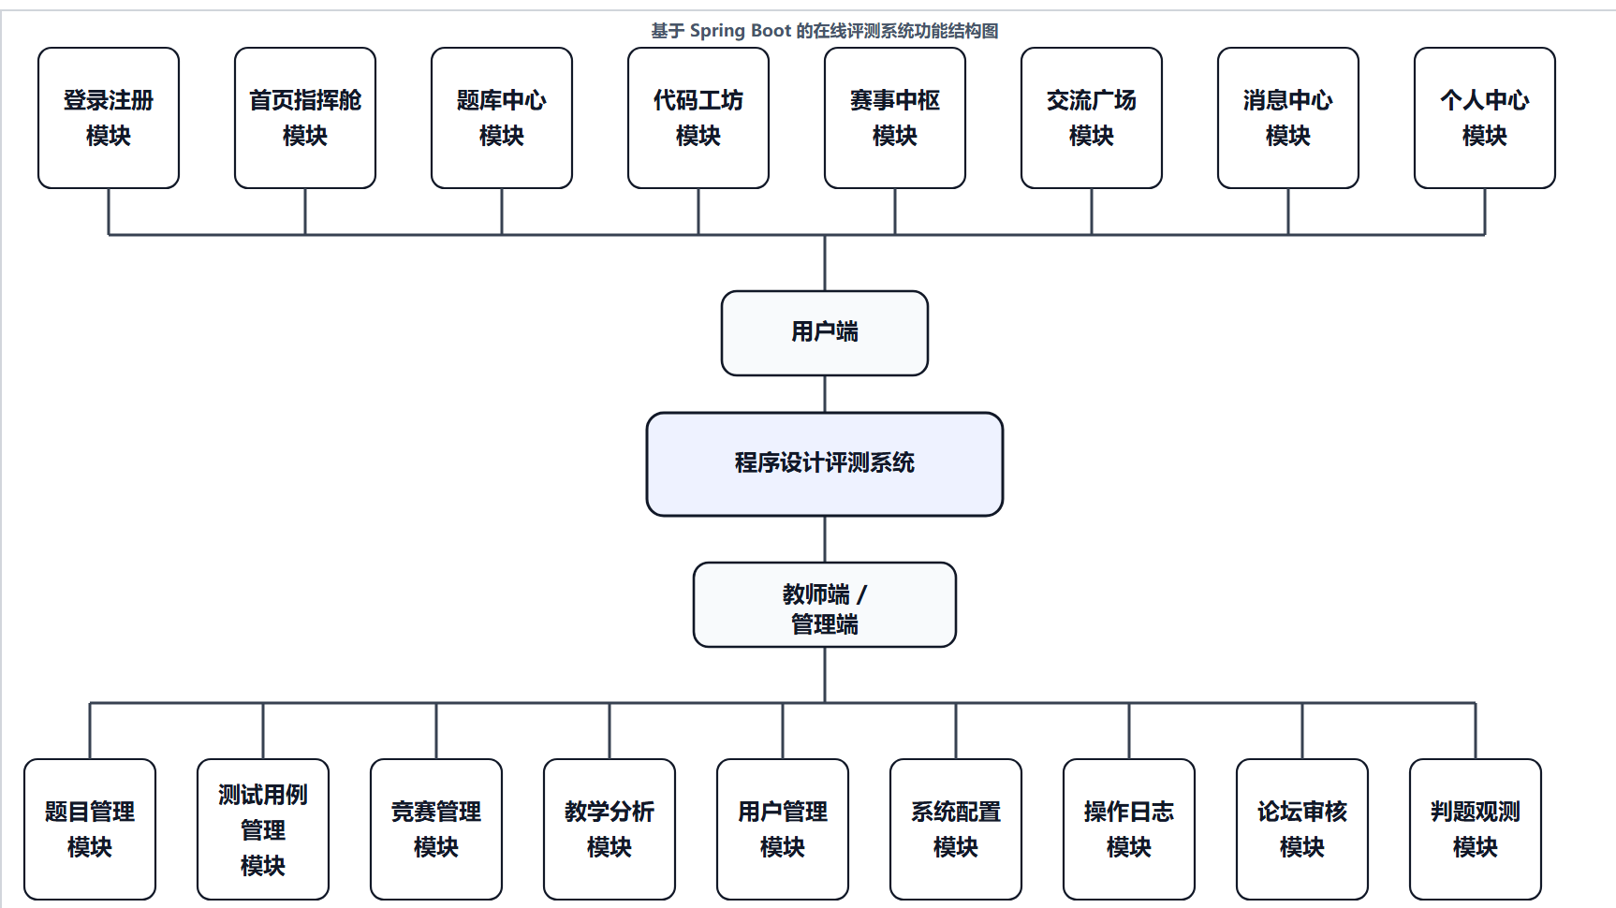

图 4.2 系统功能结构图

4.3 关键业务流程设计

4.3.1 代码提交与判题流程
学生提交代码后的判题流程是系统最核心的业务流程。该流程不仅需要校验用户身份，还要读取题目和测试用例，完成编译执行、输出比对和状态更新，最后将评测结果返回给前端。

4.3.2 竞赛组织与排名流程
竞赛模块在普通题库练习的基础上增加了报名、时间窗口、排行榜统计和封榜等规则。系统计算竞赛排名时，会先按照比赛起止时间筛选有效提交，再结合通过题数、罚时和通过时间生成排名结果。

4.4 数据库设计

4.4.1 数据库概念结构设计
为了支撑题库管理、在线评测、竞赛组织、讨论交流、角色档案和后台运维等业务，系统采用 MySQL 关系数据库进行持久化设计，存储引擎为 InnoDB，字符集为 utf8mb4。数据库设计时主要考虑三个原则：按业务域划分数据表，围绕判题主链路建立核心关系，并针对高频查询设置必要索引。在保证数据一致性的同时，也兼顾提交查询、竞赛榜单统计和社区内容管理等场景。结合工程迁移脚本和实体模型，数据库可划分为用户与角色档案、题库与测试用例、提交与判题、竞赛组织、讨论社交、系统配置与审计日志六个数据域。核心数据表

4.4.2 核心判题链路设计
核心判题链路主要围绕“用户—题目—测试用例—提交记录—判题结果”展开。problem 与 test_case 是一对多关系，用于描述题面和测试数据；user 与 submission 是一对多关系，用于记录用户的多次提交；submission 与 judge_result 是一对一关系，用于保存单次提交的最终结果；submission 与 submission_case_result 是一对多关系，用于记录每个测试点的执行状态、耗时和输出摘要。竞赛场景中，contest_problem 负责建立竞赛与题目的多对多关系，contest_participant 保存报名信息，contest_score 用于固化实时榜单、封榜结果和快照统计数据。

4.4.3 数据表结构设计
为了便于论文展示数据库结构，正文主要说明评测主链路和竞赛主链路中的关键数据表。表 4.1 对系统核心数据表的所属数据域和作用进行了划分，随后再分别说明各关键表的主要字段与关联关系。
表4.1 核心数据表功能划分
编号 | 数据域 | 数据表 | 作用说明
1 | 用户与档案 | user、student_profile、teacher_profile、admin_profile | 存储账号基础信息、角色标识与扩展身份资料
2 | 题库与用例 | problem、test_case | 存储题面描述、样例数据、隐藏测试数据和题目约束
3 | 提交与判题 | submission、judge_result、submission_case_result | 存储代码提交、最终判题结果与测试点明细
4 | 竞赛组织 | contest、contest_problem、contest_participant、contest_score | 存储竞赛配置、题目集合、报名记录与排行榜快照
5 | 讨论与社交 | discussion_post、discussion_comment、discussion_post_like、user_follow、private_message | 存储帖子、评论、点赞、关注关系与私信记录
6 | 系统支撑 | system_config、admin_operation_log | 存储站点配置项与后台操作审计信息

- 表 4.2 为用户表（user），用于保存账号基础信息和权限状态。该表是学生、教师和管理员三类用户的统一入口，并通过 user_id 与题目、提交、竞赛、讨论等业务数据发生关联。

表4.2 用户表（user）
编号 | 字段名称 | 数据类型 | 说明
1 | id | bigint | 主键 id
2 | username | varchar(64) | 登录账号
3 | password | varchar(255) | BCrypt 加密口令
4 | email | varchar(128) | 邮箱地址
5 | nickname | varchar(64) | 显示昵称
6 | avatar | text | 头像地址
7 | role | varchar(16) | 角色标识 r∈{ADMIN,TEACHER,STUDENT}
8 | status | tinyint | 账号状态 s∈{0,1}
9 | deleted | tinyint | 逻辑删除标记 d∈{0,1}
10 | create_time | datetime | 创建时间
11 | update_time | datetime | 更新时间

（2）表 4.3 为题目表（problem），用于保存题面内容、判题约束和统计数据。该表通过 creator_id 关联出题用户，通过 problem_id 与测试用例、提交记录和竞赛题目关联表建立联系。
表4.3 题目表（problem）
编号 | 字段名称 | 数据类型 | 说明
1 | id | bigint | 主键 id
2 | title | varchar(255) | 题目标题
3 | description | longtext | 题目描述
4 | input_format | text | 输入格式说明
5 | output_format | text | 输出格式说明
6 | sample_input | longtext | 样例输入
7 | sample_output | longtext | 样例输出
8 | time_limit | int | 时间限制 t/ms
9 | memory_limit | int | 内存限制 m/KB
10 | difficulty | varchar(16) | 难度等级
11 | creator_id | bigint | 出题人用户 id
12 | status | tinyint | 题目状态 s∈{0,1}
13 | ac_count | int | 通过次数 n_ac/次
14 | submit_count | int | 提交次数 n_sub/次
（3）表 4.4 为测试用例表（test_case），用于保存题目的样例数据和隐藏测试数据。该表通过 problem_id 指向题目表，是评测模块读取输入、比对输出的主要数据来源。
表4.4 测试用例表（test_case）
编号 | 字段名称 | 数据类型 | 说明
1 | id | bigint | 主键 id
2 | problem_id | bigint | 所属题目 id
3 | input | longtext | 测试输入数据
4 | output | longtext | 期望输出数据
5 | is_sample | tinyint | 样例标记 b∈{0,1}

（4）表 4.5 为提交记录表（submission），用于保存用户每次提交的原始信息。该表是评测主链路中的核心表，也为用户做题历史、题目统计和竞赛排名计算提供数据基础。
表4.5 提交记录表（submission）
编号 | 字段名称 | 数据类型 | 说明
1 | id | bigint | 主键 id
2 | user_id | bigint | 提交用户 id
3 | problem_id | bigint | 题目 id
4 | language | varchar(32) | 语言标识 l∈{JAVA,CPP,PYTHON}
5 | code | longtext | 源代码内容
6 | status | varchar(64) | 提交状态
7 | time_used | int | 本次评测耗时 t/ms
8 | memory_used | int | 本次内存占用 m/KB
9 | error_message | longtext | 编译或运行错误信息
10 | create_time | datetime | 提交时间

（5）表 4.6 为判题结果表（judge_result），用于保存某次提交最终得到的评测结果。该表通过 submission_id 与提交记录表建立一对一关系，主要用于状态查询、历史查看和教师统计分析。

表4.6 判题结果表（judge_result）
编号 | 字段名称 | 数据类型 | 说明
1 | id | bigint | 主键 id
2 | submission_id | bigint | 对应提交 id
3 | user_id | bigint | 提交用户 id
4 | problem_id | bigint | 题目 id
5 | language | varchar(32) | 评测语言类型
6 | status | varchar(64) | 最终判题状态
7 | time_used | int | 最终耗时 t/ms
8 | memory_used | int | 最终内存占用 m/KB
9 | judge_time | datetime | 判题完成时间
10 | error_message | text | 错误摘要信息

（6）表 4.7 为测试点结果表（submission_case_result），用于记录一次提交在各个测试点上的执行情况。该表保存输入输出摘要、错误原因和资源消耗，便于学生定位问题，也便于教师分析常见错误类型。
表4.7 测试点结果表（submission_case_result）
编号 | 字段名称 | 数据类型 | 说明
1 | id | bigint | 主键 id
2 | submission_id | bigint | 所属提交 id
3 | case_no | int | 测试点序号 k
4 | is_sample | tinyint | 样例标记 b∈{0,1}
5 | status | varchar(64) | 测试点状态
6 | time_used | int | 测试点耗时 t/ms
7 | memory_used | int | 测试点内存占用 m/KB
8 | input_preview | text | 输入摘要
9 | expected_preview | text | 期望输出摘要
10 | actual_preview | text | 实际输出摘要
11 | error_message | text | 错误说明

（7）表 4.8 为竞赛表（contest），用于保存竞赛时间、封榜设置和罚时规则等配置。该表是竞赛组织链路的主表，通过 creator_id 关联创建者，并通过 contest_id 与竞赛题目、报名记录和成绩快照表建立联系。

表4.8 竞赛表（contest）
编号 | 字段名称 | 数据类型 | 说明
1 | id | bigint | 主键 id
2 | title | varchar(255) | 竞赛标题
3 | description | text | 竞赛说明
4 | start_time | datetime | 开始时间
5 | end_time | datetime | 结束时间
6 | scoreboard_freeze_time | datetime | 封榜时间
7 | penalty_per_wrong | int | 单次错误罚时 p/min
8 | creator_id | bigint | 创建人用户 id
9 | status | tinyint | 竞赛状态 s∈{0,1}
10 | deleted | tinyint | 逻辑删除标记 d∈{0,1}
11 | create_time | datetime | 创建时间

（8）表 4.9 为竞赛题目关联表（contest_problem），用于建立竞赛与题目之间的多对多关系。该表字段较少，但直接决定一场竞赛包含哪些题目，是竞赛出题配置中的关键表。
表4.9 竞赛题目关联表（contest_problem）
编号 | 字段名称 | 数据类型 | 说明
1 | id | bigint | 主键 id
2 | contest_id | bigint | 所属竞赛 id
3 | problem_id | bigint | 关联题目 id

（9）表 4.10 为竞赛报名表（contest_participant），用于保存用户参加竞赛的报名关系。该表通常通过 contest_id 和 user_id 建立唯一业务约束，以避免同一用户重复报名同一场竞赛。
表4.10 竞赛报名表（contest_participant）
编号 | 字段名称 | 数据类型 | 说明
1 | id | bigint | 主键 id
2 | contest_id | bigint | 竞赛 id
3 | user_id | bigint | 参赛用户 id
4 | create_time | datetime | 报名时间

（10）表 4.11 为竞赛成绩快照表（contest_score），用于保存排行榜统计结果和封榜期间的展示数据。该表通过 contest_id 和 user_id 定位某位参赛者在某场竞赛中的排名情况，避免每次查询榜单时都重新扫描全部提交记录。
表4.11 竞赛成绩快照表（contest_score）
编号 | 字段名称 | 数据类型 | 说明
1 | id | bigint | 主键 id
2 | contest_id | bigint | 所属竞赛 id
3 | user_id | bigint | 参赛用户 id
4 | rank_no | int | 排名序号 r/名
5 | accepted_count | int | 通过题数 n_ac/题
6 | total_penalty | int | 累计罚时 p/min
7 | total_submissions | int | 提交总数 n_sub/次
8 | last_accepted_time | datetime | 最后通过时间
9 | create_time | datetime | 快照生成时间

4.5 本章小结
本章完成了系统总体设计说明，内容包括总体架构、功能结构、关键业务流程和数据库设计。通过这些设计可以看出，本系统在实现基础在线评测的同时，还考虑了竞赛组织、讨论交流、教学分析和后台运维等扩展场景，为后续详细设计与实现奠定了结构基础。

第 5 章 系统详细设计与实现

5.1 用户与认证模块设计
用户与认证模块是系统进入各项业务的入口。后端通过 AuthController 提供登录、注册和退出接口，由 Spring Security 统一处理认证链路，并使用 JWT 保存用户身份信息。普通学生注册后可以进入题库练习和竞赛报名流程；教师和管理员则根据角色获得题目管理、分析看板和后台控制台等权限。在权限控制方面，系统通过 SecurityUtils 对角色访问进行统一判断。例如，只有教师或管理员才能创建题目、维护测试用例和创建竞赛，只有管理员才能进入系统配置、日志查询和判题监控等功能。这样可以避免仅依赖前端路由控制带来的安全隐患，使权限边界在后端接口层得到保证。
认证模块还考虑了角色档案扩展。除基础 user 表之外，系统维护 student_profile、teacher_profile 和 admin_profile 三张扩展表，用于保存学号、班级、专业、工号、职称、部门等信息。这样一来，系统不仅能完成登录和访问控制，还能为教师分析和后台用户管理提供更细的身份数据。
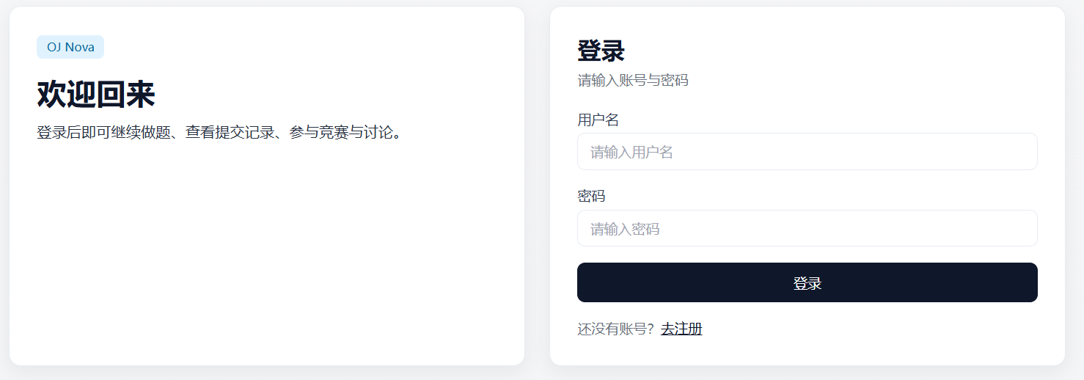

图 5.1 系统登录页面

5.2 题库与测试用例模块设计
题库模块是学生使用频率较高的模块。学生可以在题库中心查看题目标题、难度、标签和通过状态，并进入详情页阅读题目描述、输入输出说明、样例数据和提示信息。教师和管理员可以在管理端创建题目、修改题面、设置时间与空间限制，并维护样例和隐藏测试数据。从源码实现看，ProblemController 提供题目列表查询、按 ID 获取题目、创建题目、批量导入、更新和删除等接口。ProblemServiceImpl 在创建和更新题目时，会同步维护样例测试用例；批量导入时也设置了数量限制，避免一次性导入过多数据影响系统稳定。系统还支持教师或管理员查看隐藏题目，便于在教学准备阶段维护题库。测试用例设计上，系统把样例和隐藏数据分开保存，样例用于题面展示，隐藏数据用于正式评测，有助于保证判题公平性。
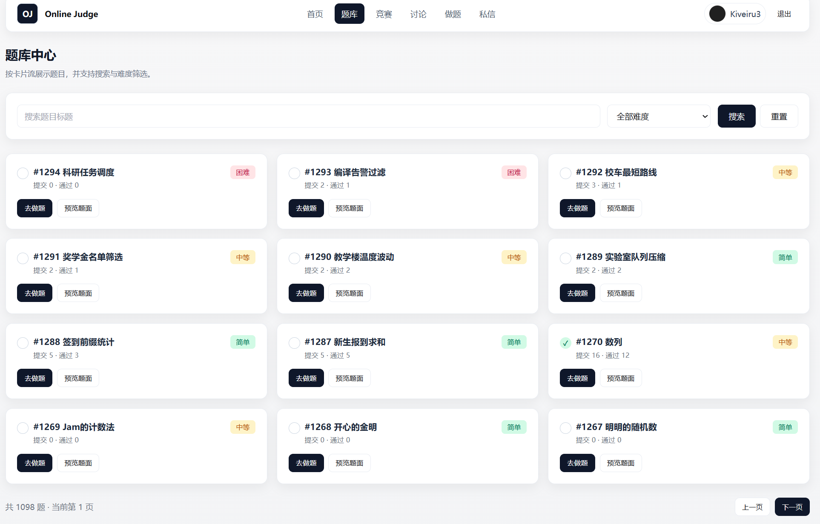

图 5.2 题库中心页面

5.3 在线评测与判题模块设计
在线评测模块是系统的核心。学生在代码工坊中输入代码后，系统会根据题目约束和所选语言生成新的提交记录，然后进入判题流程。SubmissionController 中的
/submission/submit 接口会先检查提交频率，再调用 SubmissionService 完成提交保存和评测调度。前端通过 /submission/{id}/status 轮询最新状态，使页面能够展示从 PENDING、JUDGING 到 ACCEPTED、WRONG_ANSWER 等状态的变化。
判题执行分为本地判题和 Docker 沙箱判题两条路径。JudgeServiceImpl 会先根据系统配置和当前环境判断是否启用 DockerSandboxJudgeExecutor。如果容器环境可用，则优先在容器内编译和运行代码；如果容器不可用且系统处于非严格模式，则回退到宿主机工具链执行，以保证资源受限环境下仍能完成教学演示。针对不同语言，系统分别调用 javac/java、g++ 和 python 运行时。实际设计中，系统优先考虑容器隔离，但也保留本地执行作为兜底。同时，判题过程还处理了一些边界情况：存在隐藏测试数据时优先使用隐藏测试点；测试点为空时可回退到题面样例；时间限制增加比例放宽和额外毫秒补偿，减少环境波动造成的误判；内存限制兼容 KB 与 MB 两种格式，降低外部题库导入时的适配成本。
系统会记录每个测试点的输入预览、期望输出、实际输出和错误说明，便于学生定位问题。Docker 沙箱模块进一步加强了执行隔离，DockerSandboxJudgeExecutor 运行容器时会设置只读根文件系统、禁网、能力裁剪、PID 限制、CPU 配额、内存限制和临时文件系统挂载，从而约束不可信代码的运行边界。相比直接在本地执行代码，这种方式更适合在线评测系统的实际部署。

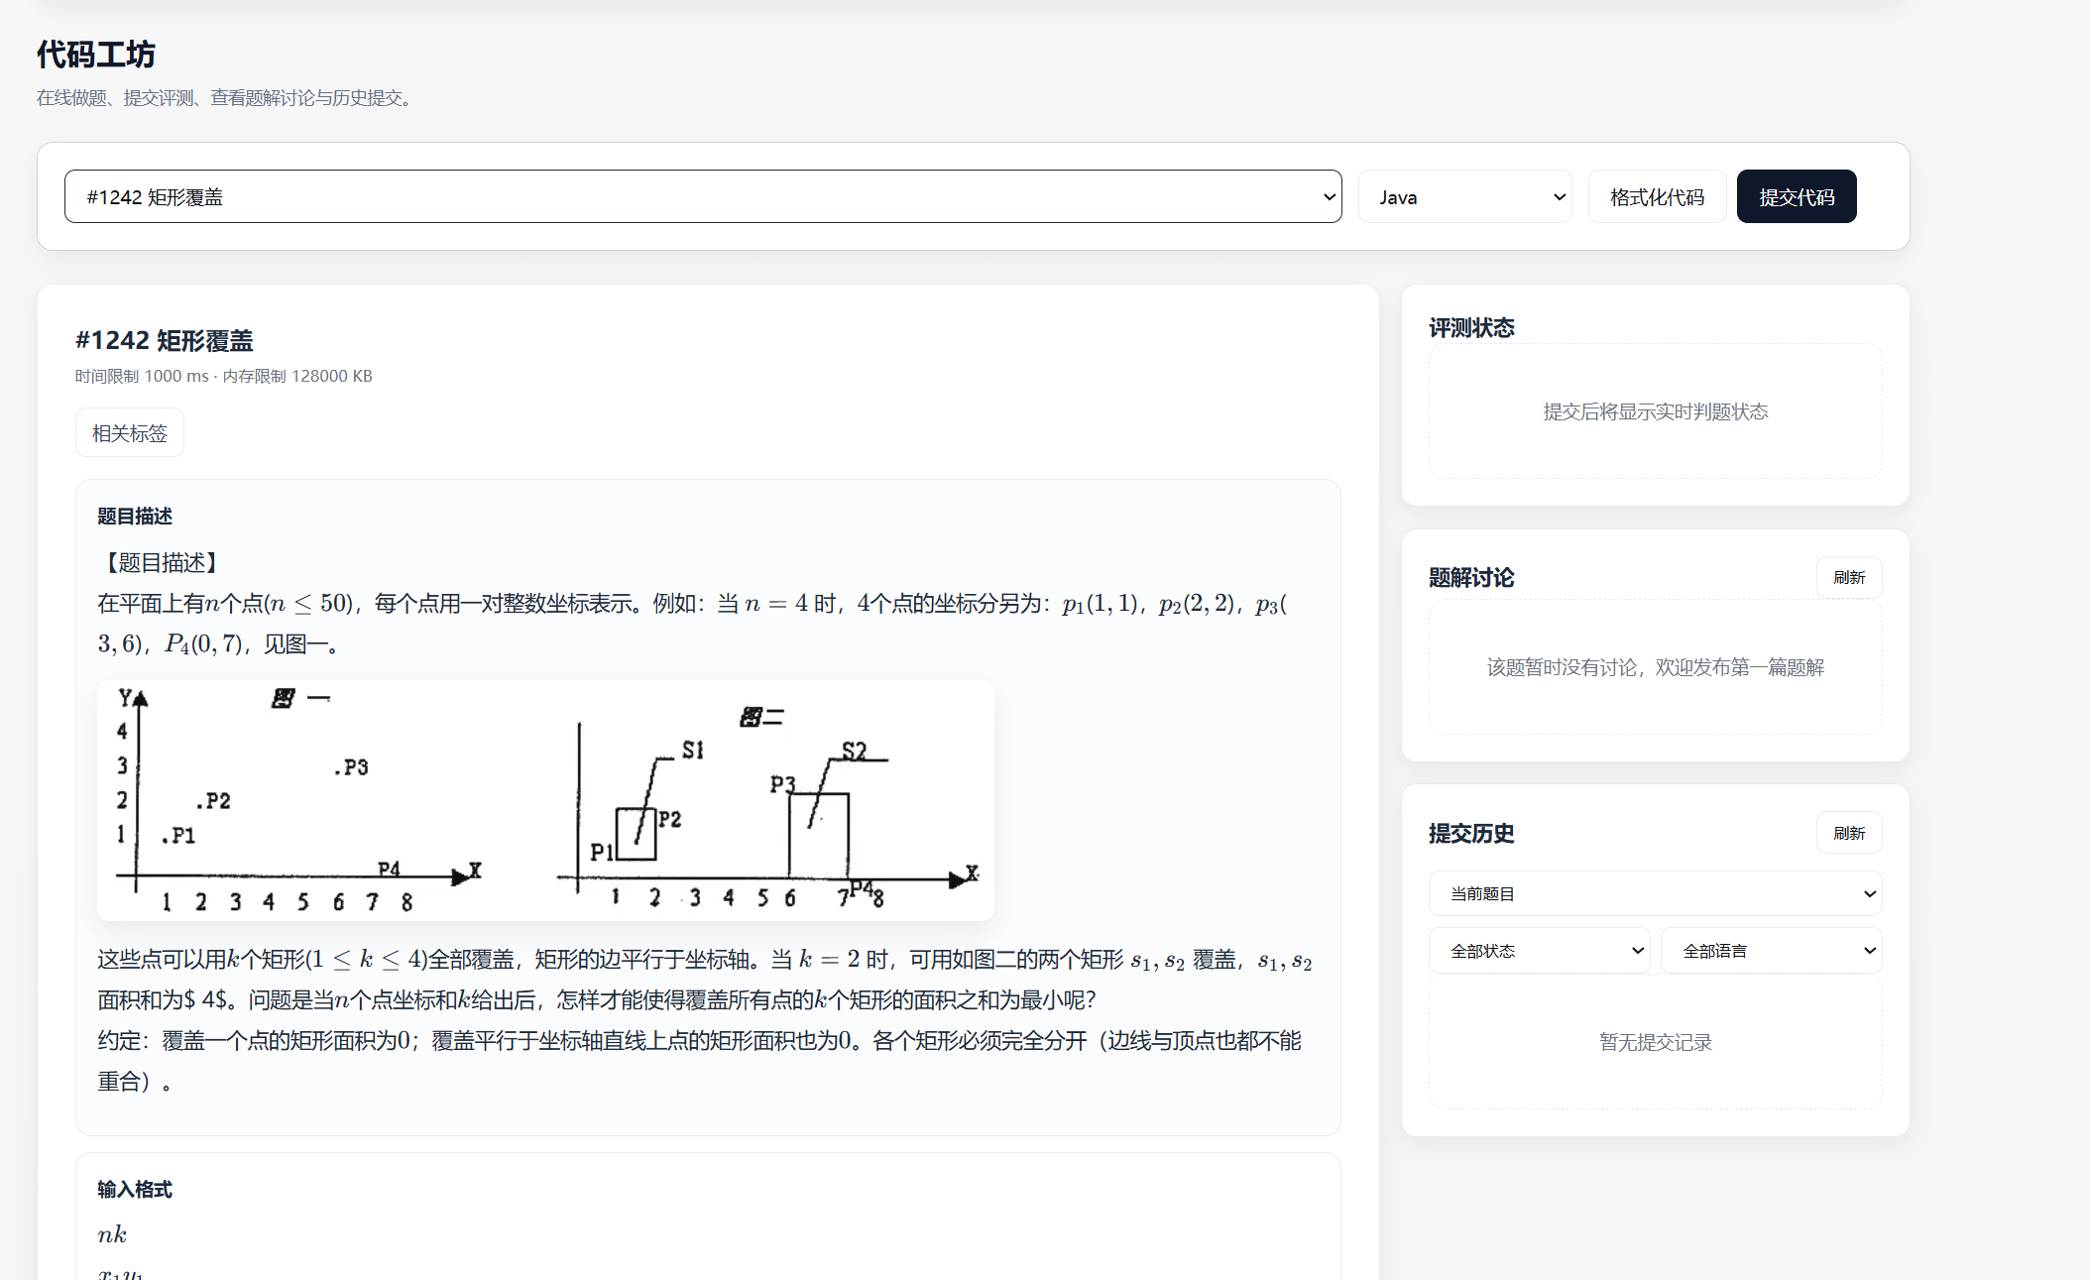

图 5.3 代码工坊与在线评测页面

5.4 竞赛管理与排名模块设计
竞赛管理模块用于支持课程练习、阶段训练和答辩演示赛等场景。教师或管理员可以创建竞赛，并配置标题、描述、开始时间、结束时间、封榜时间、罚时规则和题目集合。学生在竞赛开放后可以报名并查看榜单。系统除实时排名外，还提供快照榜单和导出功能，便于教师在比赛过程中控制榜单信息展示。ContestController 提供竞赛列表、详情、创建、更新、删除、报名、实时排名、快照排名、分析与导出等接口。ContestServiceImpl 计算榜单时，会先按竞赛时间窗口筛选提交记录，再按照通过题数、总罚时、最后通过时间和用户 ID 进行排序，生成最终排名。系统还设计 scoreboard_freeze_time 字段，当比赛进入封榜阶段时，普通参赛者只能看到冻结后的榜单，教师和管理员则可以查看完整快照。
竞赛排名规则参考常见 ACM/ICPC 模式，先比较通过题数，再比较罚时，必要时再结合最后通过时间等条件细化排序。该设计既能满足程序设计竞赛的基本需求，也便于在教学演示中展示实时榜单和冻结榜单两种结果。
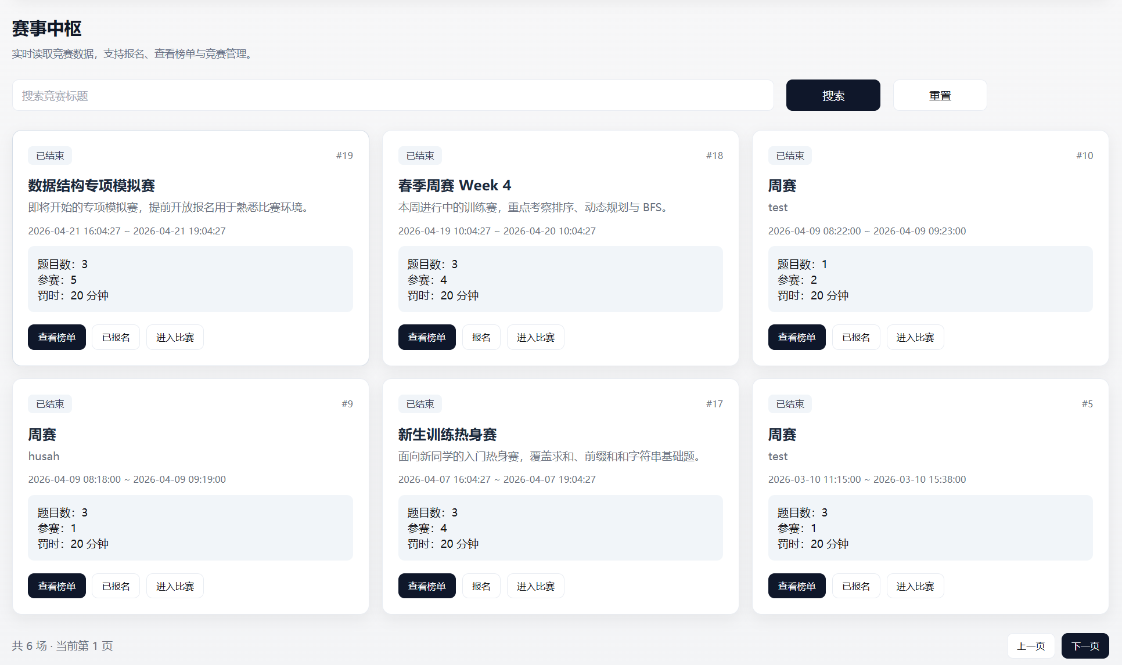

图 5.4 赛事中枢页面

5.5 讨论区与社交模块设计
为了增强学习支持能力，项目在传统 OJ 功能之外加入讨论区和轻量社交模块。SocialController 负责关注状态查询、关注与取消关注、粉丝列表、私信会话查询、消息发送和已读状态更新等逻辑。前端通过这些接口展示帖子列表、评论内容、点赞状态和私信消息，使学生能够围绕题目思路、错误原因和竞赛经验进行交流。实现过程中，讨论区不仅提供信息发布功能，还结合用户身份设置操作权限。普通用户可以发帖、评论、点赞和查看私信；管理员可以审核帖子、删除违规内容并维护社区秩序。数据存储方面，discussion_post 用于保存帖子标题、内容、作者、审核状态和点赞数量；discussion_comment 维护评论及其所属帖子；user_follow 记录关注关系；private_message 保存私信发送方、接收方、消息内容和阅读状态。通过这些表的配合，系统形成了发帖讨论、评论互动、用户关注和私信沟通的完整交流链路。
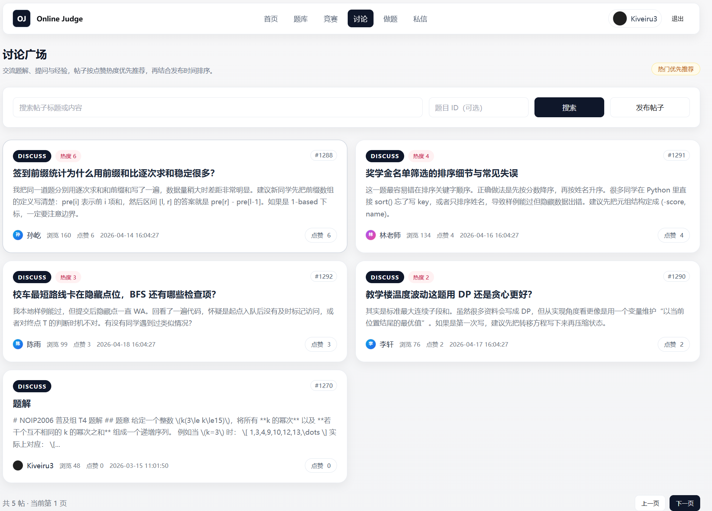

图 5.5 讨论广场页面

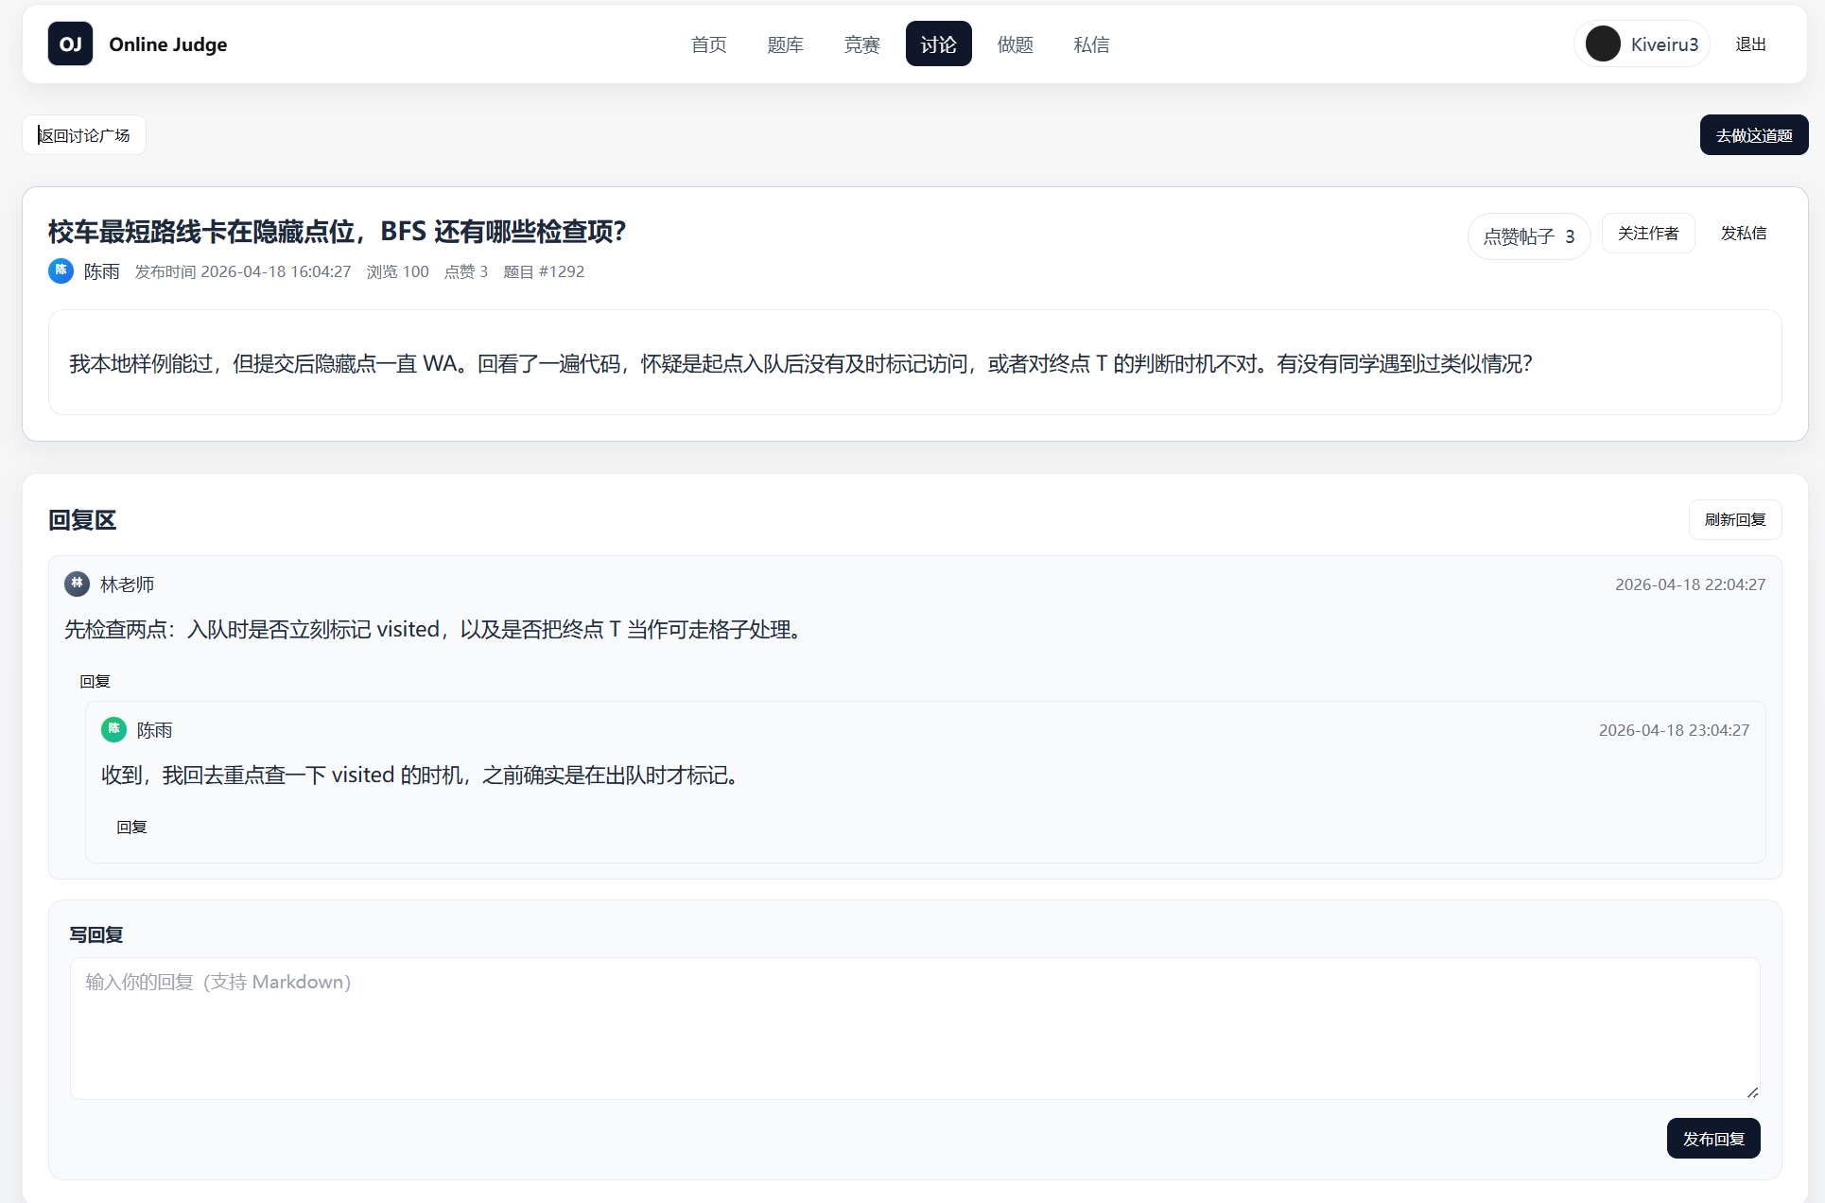

图 5.6 帖子详情与回复页面

5.6 教师分析模块设计
教师分析模块主要面向课程组织和教学评估。TeacherAnalyticsController 提供教学概览查询和 CSV 导出接口，TeacherAnalyticsServiceImpl 则对学生总数、教师总数、题目总量、提交总量、通过率、竞赛数量、帖子数量、状态分布、语言分布以及最近若干天的提交趋势进行统计。 教师工作台通过图卡、柱形比例条、趋势折线图和表格展示统计结果，帮助教师快速了解学生练习活跃度、常用编程语言、提交状态分布和整体通过率。该模块把分散在数据库中的运行数据整理为可视化信息，使教师能够从单次批改逐步转向持续观察学生学习过程。 从实现方式看，教师分析模块没有引入复杂的大数据平台，而是基于提交记录和竞赛记录进行分段计数、比例计算和趋势统计。这种方式实现成本较低，能够满足毕业设计项目的深度要求，也便于后续维护和扩展。
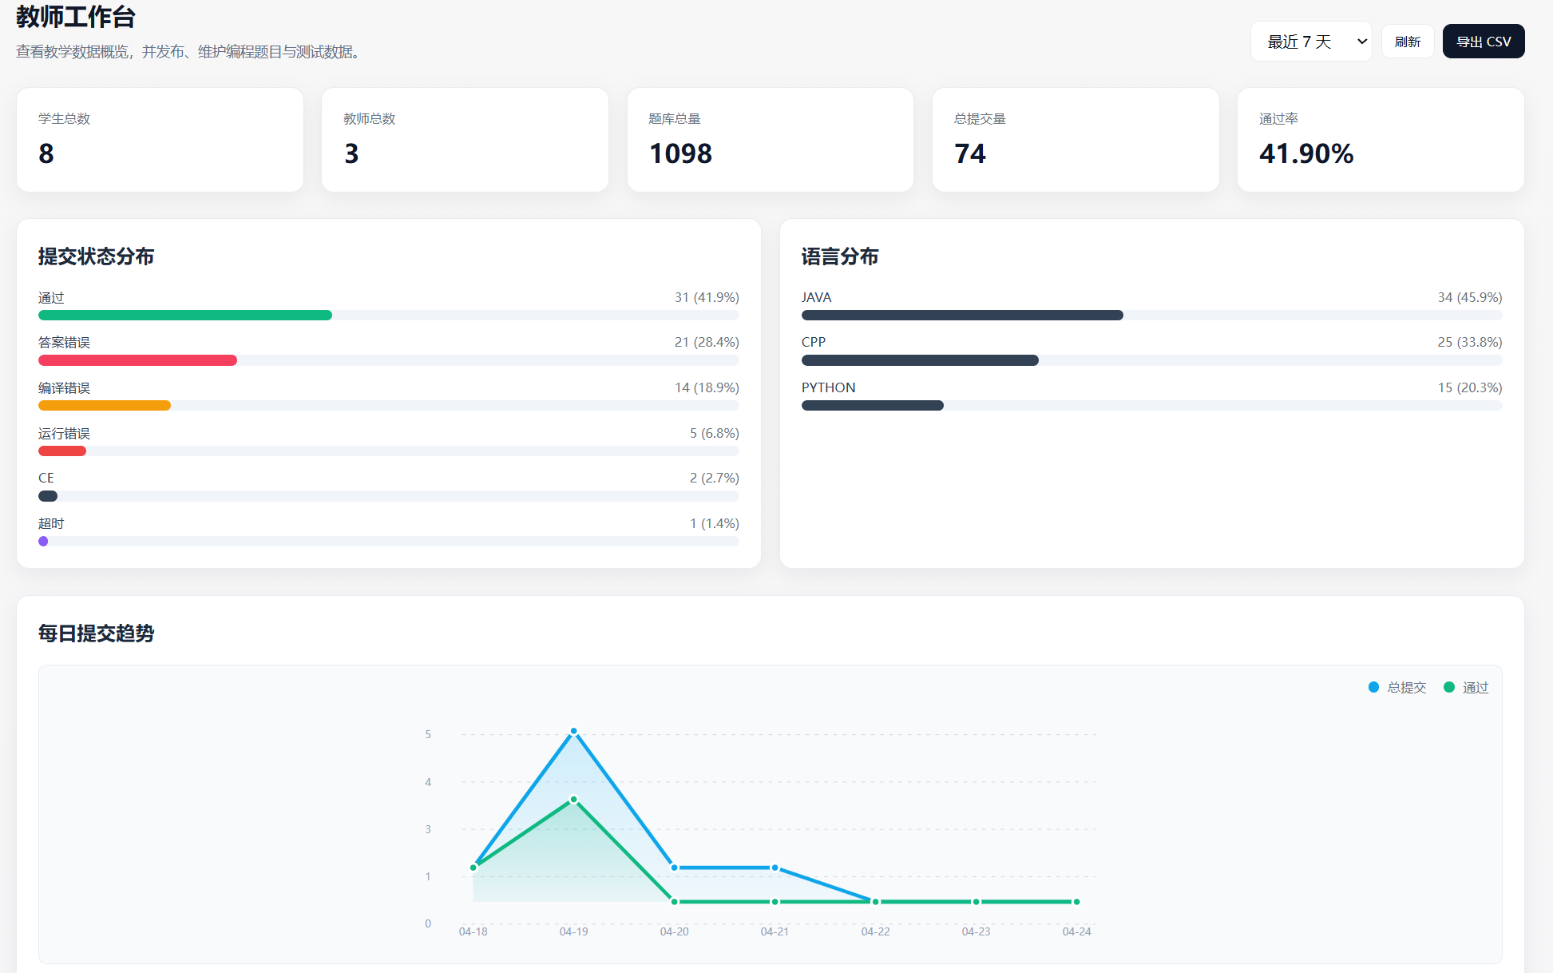

图 5.7 教师工作台页面

5.7 管理控制台设计
管理控制台负责系统运维和平台治理。管理员可以在控制台中完成用户查询、角色编辑、密码重置、角色档案维护、系统配置修改、日志查询、论坛审核、系统监控和判题结果观测等操作。与只提供用户管理的后台相比，本系统的管理端功能更完整，能够体现平台治理和工程运维方面的设计。AdminSystemController 提供系统配置、操作日志、系统监控和判题结果查询接口；UserController 承担用户账号和角色档案维护功能；前端 AdminConsoleView.vue 将这些接口整合到统一工作台中。该模块既体现了权限控制设计，也体现了系统可运维性的考虑。
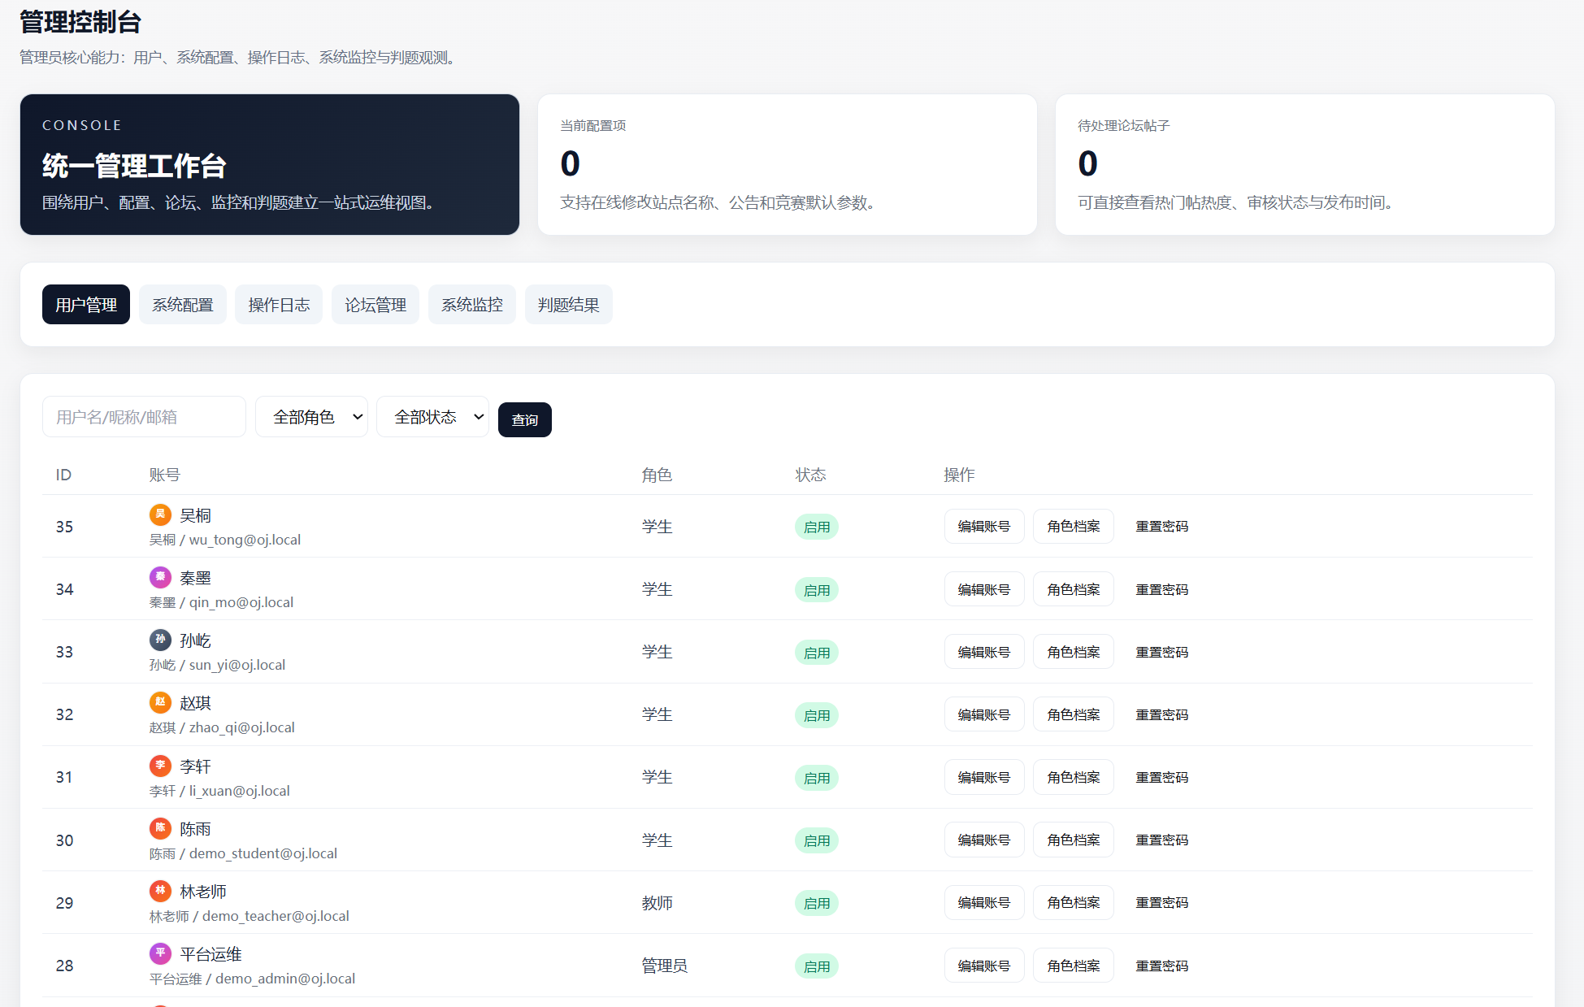

图 5.8 管理控制台页面

5.8 关键实现特性总结
综合来看，系统详细设计主要有以下特点：一是采用前后端分离架构，接口层次清楚，前端与后端可以相对独立演进；二是以角色权限为主线组织业务边界，教师功能和管理员功能能够得到较好保护；三是在线评测模块同时考虑本地执行和容器隔离，提高了系统可用性与安全性；四是竞赛模块加入快照榜单和封榜机制，更接近真实竞赛规则；五是教师分析、论坛审核和判题观测等功能扩展了系统的应用范围。

5.9 本章小结
本章从用户认证、题库管理、在线评测、竞赛组织、讨论社交、教师分析和后台管理等方面说明了系统详细设计与实现。与只实现题目列表和提交判题的基础 OJ 项目相比，本文系统在角色功能完整性、工程扩展性和教学适配性方面更加完整。

第 6 章 系统测试

6.1 测试环境与测试目标
为了验证系统功能正确性和运行稳定性，项目提供了较完整的测试与验收脚本。后端可以通过 mvn test 运行控制器和服务层测试，前端提供烟雾测试和竞赛端到端测试脚本，项目根目录还包含一键验收脚本，用于串联后端检查、前端构建和烟雾测试。结合项目文档，测试环境主要包括 JDK 17、Maven、Node.js、MySQL、Redis 和 Docker Desktop。
本系统测试主要围绕三个目标展开：第一，检查登录、题目浏览、代码提交、结果查看、竞赛报名和后台管理等核心流程是否能够正常运行；第二，检查教师分析、论坛帖子和判题结果观测等扩展功能是否可访问；第三，验证系统在最小部署方案下是否具备可运行性，并确认性能测试脚本能够执行。

6.2 功能测试设计
结合源码和测试脚本，系统功能测试可以分为用户认证测试、题库与测试用例管理测试、提交与判题测试、竞赛测试、讨论区测试、教师分析测试和管理员后台测试。
项目已经覆盖认证、用户管理、题目提交、讨论区、教学分析、竞赛和系统控制器等多个方向的测试类。工程实现中，这些测试能够帮助发现接口改动带来的问题，也为论文系统测试章节提供了依据。

6.3 烟雾测试与端到端验证
除功能测试外，项目还提供了两个前端烟雾测试脚本。第一个脚本覆盖登录、用户信息、题目列表与详情、竞赛列表与详情、提交列表、讨论列表以及管理员接口校验等通用链路；第二个脚本面向竞赛端到端流程，覆盖竞赛创建、报名、实时榜单查询、快照榜单查询和删除清理等操作。根目录的一键验收脚本能够把后端检查、前端构建和烟雾测试串联起来。根据最小部署文档，系统可以在 Windows 单机环境中完成“登录—浏览题目—提交代码—查看评测结果—创建竞赛—查看后台”的演示链路。

6.4 性能测试方案
项目在 onlinejudge-backend/scripts/perf 目录下提供了基于 k6 的性能烟雾测试脚本，用于观察登录、题目列表、题目详情和竞赛列表等接口在并发访问下的响应情况。文档中给出了推荐的负载阶段和验收阈值，例如逐步增加并发用户数，观察 http_req_failed 和 http_req_duration 的变化，并以失败率低于 2%、95 分位响应时间低于 800ms 作为参考目标。
性能测试结果会受到部署环境、数据库数据量和容器资源配置的影响，因此不能脱离具体环境进行绝对判断。但从测试方案看，项目已经具备基础性能验证能力。对于教学型系统来说，这类轻量测试可以帮助开发者尽早发现接口热点和性能瓶颈，为后续优化提供依据。

6.5 本章小结
本章围绕系统测试工作进行了说明，内容包括测试环境、功能测试、烟雾测试、端到端验证和性能测试。通过对登录、题目浏览、代码提交、评测结果查询、竞赛报名和后台管理等流程的验证，可以看出系统主要功能能够按预期运行，前后端接口交互也较稳定。项目提供的烟雾测试脚本、端到端测试脚本和基础性能测试方案，为后续迭代和问题排查提供了支持。总体来看，本系统在功能完整性、运行稳定性和部署可验证性方面，能够满足课程练习和日常维护需要。

结论
本文围绕“基于 Spring Boot 的程序设计评测系统的设计与实现”这一课题，结合项目源码和开题报告要求，完成了需求分析、总体设计、详细设计和测试方案总结。研究和实现过程表明，Spring Boot、MyBatis-Plus、MySQL、Redis、Vue 3 和 Docker 等技术可以较好地支撑一个面向学生、教师和管理员的程序设计评测平台。系统围绕题库管理、在线评测、竞赛组织、教学分析、讨论互动和后台运维形成了较完整的业务链路，能够满足程序设计教学和竞赛训练的主要需求。从工程实现角度看，系统主要特点包括：判题模块同时支持本地执行和 Docker 沙箱执行，提高了不同部署环境下的适应能力；竞赛模块加入冻结榜单、快照排名和导出功能，使平台更接近真实竞赛场景；教师分析和管理员控制台把统计、监控、审计和内容治理纳入系统设计，提高了项目的综合应用价值。系统仍有继续完善的空间，例如讨论区审核目前仍以基础功能为主，后续可加入敏感内容检测和异常行为识别；判题模块虽然支持 Java、C++ 和 Python，但在异步队列、分布式判题和更细粒度资源统计方面还可以继续优化；教师分析模块也可进一步扩展班级维度、知识点维度和长期成长维度。后续工作可围绕这些方向迭代，使系统在真实教学环境中发挥更大作用。

参考文献

[1]钟耀章,桂琼.ACM竞赛在线测评系统设计与实现[J]. 无线互联科技,2020,(18).

[2]安宇鑫.基于SpringBoot+Vue的教学评价专家抽课系统的设计与实现[J].电脑知识与技术,2024.

[3]陈泽宇,李明.基于Vue和SpringBoot的C语言程序在线测评系统的设计与实现[J].唐山师范学院学报，2023,(03).

[4]基于Spring Boot的课程评价系统设计与实现[J].计算机应用研究,2024,(01).

[5]范佳杰,王金庆,刘钦.编程考试系统代码质量度量及相似度检测子系统的设计与实现[D].南京大学, 2020.

[6]曹宇,章飞，张立为. Spring Boot+Vue 3项目开发[M].北京：清华大学出版社，2025.

[7]戴施伟，周凌珉，郑一泓.基于SSM框架和RabbitMQ技术的OJ系统的设计与实现[J].计算机时代， 2022，(第10期).

[8]邹婷，张宝移，程良.基于微信小程序的课程在线测试系统设计与实现[J].电脑知识与技术，2025.

[9]严小雨,王明军，卓尧，杨群伟.基于开源技术的高校OJ系统部署运维与应用[J].现代信息科技， 2024(03).

致谢
本论文能顺利完成，离不开各位师长、同学和朋友在学习、项目开发与论文撰写过程中的帮助与支持。在此，我向所有关心、指导和帮助过我的人致以最诚挚的感谢。
首先，衷心感谢教授计算机组成原理的王雅坤老师。王老师在课程学习和毕业设计过程中给予了我许多耐心指导与启发，老师严谨认真的治学态度以及对学生负责的教学精神，使我受益匪浅，也为本论文的顺利完成提供了重要帮助。在此向王雅坤老师表示衷心的感谢。
同时，感谢在大学学习阶段给予我帮助的各位任课教师。感谢教授操作系统的郑向阳老师、教授 C 语言的田树华老师、教授数据库设计的顾永军老师、教授 Linux 的陈立佳老师、教授数据结构的何倩老师、教授 Java 的宋立明老师以及教授软件工程的付海辰老师。各位老师从不同专业方向为我打下了扎实的计算机基础，使我逐步建立起对计算机科学与技术专业的系统认识，也让我能够将课堂所学应用到本次毕业设计的需求分析、系统设计、功能实现和测试验证之中。老师们严谨的教学态度和丰富的专业知识，将继续激励我在今后的学习与工作中不断进步。
还要感谢参与论文评审和答辩的各位专家、教授。各位老师的专业评审和宝贵建议，是对我毕业设计成果的重要检验，也为我进一步完善论文内容、提升系统设计能力提供了方向。我会认真听取各位老师的意见，在今后的学习和工作中继续提高自己的专业水平与实践能力。
最后，感谢同学、朋友和家人在论文撰写与项目完善过程中给予我的鼓励和支持。正是因为有你们的陪伴、理解和帮助，这段毕业设计经历才更加充实而有意义。未来我将怀着感恩之心继续前行，把大学期间所学知识运用到实际工作和后续学习中，不断提升自己，努力成为一名更加合格的计算机专业人才。

